Travail pratique #1 – Implantation d’un système informatique
420-1X4-SO – Exploitation d’une station de travail

Introduction
Vous devez me remettre ce document en répondant aux différentes questions. Il s’agit d’une simulation pour vous familiariser davantage sur les différents éléments abordés (les composants d’un ordinateur, les télécommunications et réseaux et systèmes d’exploitation) depuis le début de la session.

Spécifications
- Ce travail doit être fait individuellement, mais vous pouvez le faire avec un(e) autre étudiant(e) du cours pour vous aider mutuellement. La seule contrainte, vous devez avoir des équipements différents (fabricant ou marque) entre vous deux.
- Vous avez droit aux notes de cours et internet (Google).
- Vous devez répondre à toutes les questions en jaune et les phrases suivies de « : »
- Vous devez répondre le plus clairement et avec le plus de détail possible pour chaque question lorsque demandé. Vous pouvez ajouter vos commentaires et explications. Pour démontrer votre démarche de recherche, vous devez ajouter des captures d’écrans des spécifications des appareils choisis, les prix et le lien vers la page web pour chaque unité en caractère gras.
- Les prix que vous indiquerez seront ceux affichés sur les sites. Vous ne prenez pas de montant pour vous payer ni calculer de taxes. Votre paie sera votre note ^^
- Si vous manquez de budget, vous pouvez le « défoncer » en expliquant pourquoi.
- Vous devez répondre aux questions dans le document Word directement et le remettre dans ce format pour que je puisse commenter ^^
- Vous ne devez pas inclure une page titre au document
- Les logiciels, écrans, souris, claviers, câbles réseau RJ45 cat 6e et l’installation ne font pas partie de devis.
- Le travail comporte trois parties (Équipement informatique, réseautique, problématiques)
- Faites preuve d’imagination, j’ai quelques soucis avec la demande du gouvernement.
- Il s’agit d’une simulation, toute ressemblance avec une situation existante ou ayant existé est purement le fruit du hasard.
- Le TP est à remettre en 3 phases (sprint) dans un dépôt sous LÉA contenant le document Word complété avec les réponses aux questions.
  - 28 octobre : Partie 1
  - 1 novembre : Partie 2
  - 4 novembre : Partie 3
Ce travail compte pour 10% de la note finale. Un travail en retard se verra attribuer la note 0.

Contexte et mise en situation
En accord avec les conventions internationales, le gouvernement canadien a projeté d’installer une station de recherche en Antarctique. Cette station effectuera des recherches sur les changements climatiques. Votre entreprise a été invitée à soumettre une proposition qui touche l’implantation du système informatique et la réseautique de la station ainsi que son décommissionnement.
Quelques informations utiles :
- Les équipements informatiques seront protégés contre les écarts de température. Ils seront soumis à des températures de 10 à 25 Celsius.

- L’alimentation en électricité sera fournie par l’énergie solaire (en hiver), éolienne ainsi que par un groupe électrogène. Malgré toutes les précautions, il est estimé que des fluctuations de tensions électriques pourraient se produire dans la station.

- Vingt mini-stations météo (température contrôlé) fournies par le gouvernement seront connectées à la station. Une par wifi et dix-neuf par fil RJ45 cat 6e. La mini station wifi sera à environs 500 mètres de la station de recherche. Pour les filaires à part une mini station qui sera à 360 mètres, les autres seront à moins de 90 mètres.

- La station va être ravitaillée une fois par mois. On estime sa durée de vie à cinq ans, le temps que les recherches se concrétisent.

- La station aura un lien internet via un satellite du groupe Iridium. Les vitesses de téléchargement étant généralement 10 Mb/s, avec des vitesses de téléversement d'un à 2 Mb/s. La latence pourrait aller de 1000 à 3000 millisecondes. Le modem satellite sera fourni par le gouvernement ainsi que le panneau de brassage (patch panel).

- Aucun signal cellulaire ne pourra atteindre la station.

- Un VPN sécurisé (TLS 1.1) va être utilisé par certains scientifiques pour se connecter au réseau de la base via le Canada.

- Un téléphone satellite sera disponible en cas d’urgence.

- La topologie du réseau informatique sera de type : Domaine Windows

- Le nombre de scientifiques à la station variera entre 3 à 5 avec rotation aux 3 mois.

Votre nom : Yannick Brice
Aidant(e) :

TP1 Partie 2 : L’équipement réseau

  - Doit avoir un routeur
    - Définir le modèle du Routeur :

Cisco ISR 4321

    - Définir le nombre de ports :

2ports WAN, 2ports LAN

    - Adressage IP
      - Vous devez déterminer la façon dont l’adressage IP va être effectué, vous allez choisir entre DHCP ou fixe et expliquer pourquoi :

Mon choix; DHCP pour une gestion facile et automatique des adresse IP.

      - Doit être de Classe A
      - Exemple de l’adresse IP du routeur :

Classe A : Ex. IP du routeur : 10.0.0.1

      - Exemple de l’adresse IP d’une mini-station météo :

Classe A : Ex. IP mini-station météo : 10.0.0.2

  - Prévoir un pare-feu (firewall) matériel supportant TLS 1.1
    - Définir le modèle :

Fortinet FortiGstr 60E

    - Pourquoi ce choix? :

Supporte TLS 1.1, excellent pour les petites entreprises avec un bon rapport qualité/prix.

  - Doit avoir un commutateur
    - Définir le modèle :

HP 2530-24G Switch

    - Définir le nombre de ports :

24 ports Gigabit Ethernet

  - Prévoir un contrôleur de domaine
    - Définir le modèle :

Dell PowerEdge T40

  - Définir ce que l’on veut dire par panneau de brassage (patch panel)
    - Expliquer ce que c’est :

Un panneau de brassage (ou patch panel) permet de regrouper et d’organiser les câbles réseau pour une gestion facile et efficace.

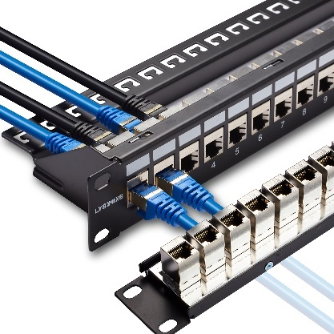
    - Image d’un panneau de brassage :

  - Vous devez fournir un croquis (map) de l’architecture réseautique:
    - Vous pouvez utiliser un logiciel (Visio, Masshandra, Miro ou un autre produit) pour le faire et créer l’image. Ou le dessiner proprement et le photographier.
    - Doit inclure l’équipement informatique ainsi que les vingt mini-stations météo. Vous pouvez les regrouper les mini-stations si cela est possible
    - Croquis :

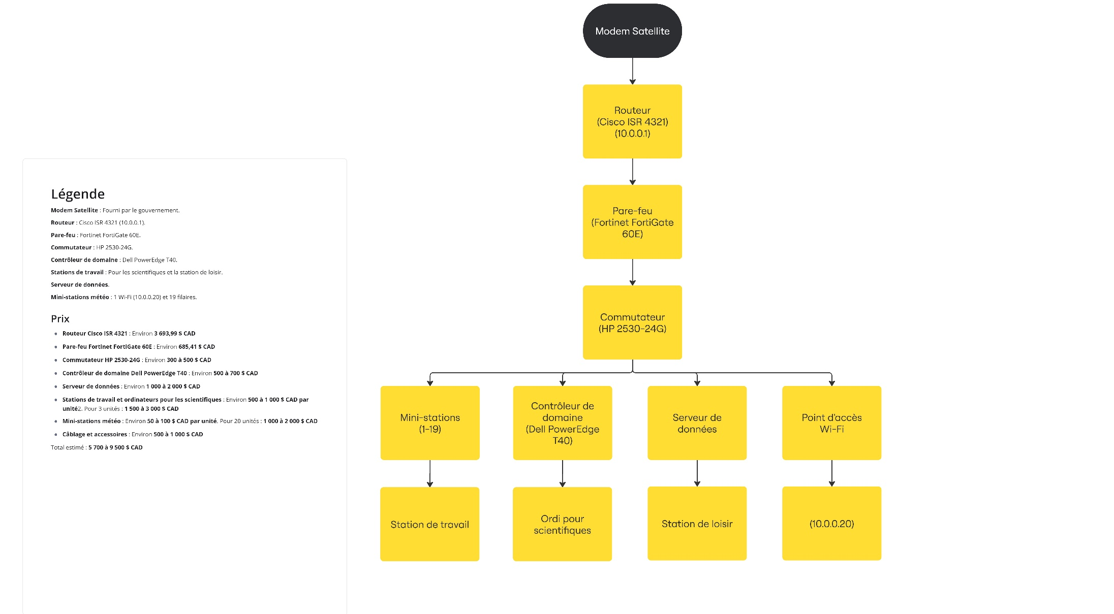
NB : Budget maximum alloué = 10 000.00 pour l’ensemble de l’architecture réseau

Quelques sites de reventes et fabricants :

https://www.dell.com/

https://www.cisco.com/site/ca/fr/index.html

https://www.hp.com/

https://www.asus.com/

https://www.lenovo.com/ca

https://www.amazon.ca/

https://www.newegg.ca/

https://www.apple.com/ca/fr/

https://ca.store.ui.com/ca/en

https://www.cisco.com/site/ca/en/solutions/index.html

https://www.fortinet.com/

https://www.hpe.com/us/en/networking.html

Grille de correction :
 | Points attribués
Grille de correction du TP1 partie 2
Total | 10/30
L’équipement réseau
o Doit avoir un routeur wifi de dernière génération | 1
§ Adressage IP
Vous devez déterminer l’adressage IP vous allez choisir  (DHCP ou fixe) et expliquer pourquoi. Exemple de l’adresse IP du routeur et d’une mini-station météo : | 3
o Prévoir un Firewall physique doit supporter TLS 1.1 | 1
o Doit avoir un commutateur avec un nombre de ports à définir | 1
o Définir ce que l’on veut dire par panneau de brassage (patch panel) | 1

o Vous devez fournir un croquis (map) de votre architecture réseau.  Utiliser les logiciels Visio, Masshandra, Miro ou un autre produit pour le faire. Ou le dessiner et le scanner. | 3

